Jahresbericht 2015

Vorwort  „Boxen ist ein Kampfsport, bei dem sich zwei Personen derselben Gewichtsklasse unter festgelegten Regeln nur mit den Fäusten bekämpfen“ (Quelle: Wikipedia).  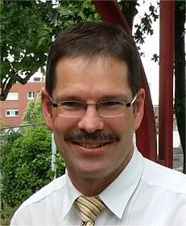  So oder ähnlich, lässt sich mit einfachen Worten, die faszinierende Sportart Boxen beschreiben. Neben Spaß steht die Freude an der Bewegung an erster Stelle. In keinem Sport kann man so schnell lernen, dass im Leben auch Niederlagen und Treffer eingesteckt werden müssen. Damit umzugehen - weder vor Angst zu erstarren, noch mit einem Wutausbruch loszuschlagen - ist Bedingung, um beim Boxen erfolgreich zu sein.  Sport integriert und hat Einfluss auf die Persönlichkeit  Der Sport ist bunter geworden. Nie zuvor war die kulturelle Vielfalt in der Böblinger Boxtrainingshallte so groß wie heute. Die Trainingshalle ist zum Ort der interkulturellen Begegnung geworden. Motiviert durch das gemeinsame Training treffen dort zunehmend Kinder und Jugendliche ganz unterschiedlicher Herkunft aufeinander. Dies bietet die Möglichkeit die Persönlichkeit aller Sportler zu prägen und die Chance den Boxsport in Böblingen weiterzuentwickeln.  Zusammenfassung der Aktivitäten  Die Böblinger Boxer nahmen im verflossenen Jahr an  8 Veranstaltungen, drei Blocktrainings und an den baden württembergischen Meisterschaften im Frühjahr, sowie bei den internationalen Meisterschaften im Herbst teil.  Bei der Jahreshauptversammlung wurde über die Boxaktivitäten und sportlichen Erfolge informiert. Im Ganzen gesehen war das Jahr 2015 für die Böblinger Boxabteilung im Vergleich zum Vorjahr ein sportlich zurückhaltendes Jahr. So wurden im Jahre 2015 in Summe nur 12 Boxkämpfe absolviert im Vorjahr waren es mit 23 Kämpfe deutlich mehr.  Insbesondere bei den Jugendlichen kamen die gemeinsamen Blocktrainings in Gießen und Saalfeld sehr positiv an. Zum Jahresabschluss wurden ein Regio Cup in Böblingen ausgerichtet, sowie erfolgreiche Mitglieder geehrt.  Das Jahr klang am letzten Trainingsabend mit einer gemütlichen Weihnachtsfeier aus.  Boxen live erleben  Gib dir einen Ruck und probiere es mal aus. Denn wie heißt es doch gleich: „Auch der längste Weg beginnt mit dem ersten Schritt“.  Ihr  Ewald Agresz  SV Böblingen e.V. - Abteilung Boxen | Zitat  „Es lässt sich nicht leugnen, dass es auch engagierte Gegner des Box-Sportes gibt, deren Argumente ernstgenommen werden müssen. Im Box-Sport geht es ja nicht um Meter oder Sekunden. Hier werden in unmittelbarem Kampf mit einem Gegner Technik, Fitness, Mut und der Wille zum Sieg verglichen. So wichtig gerade die Förderung der beiden letzten Eigenschaften für junge Menschen ist, weil sie den Charakter formen und die Persönlichkeit bilden können, so notwendig ist es auch gerade am Box-Sport, dem Nachwuchs klarzumachen, wie sehr kämpferischer Einsatz ohne Augenmaß schadet. Ständige ärztliche Kontrolle der Boxer ist daher außerordentlich wichtig und wird mit gutem Grund in kaum einer anderen Sportart so konsequent gehandhabt. Auch die Trainer und Betreuer wissen um ihre besondere Verantwortung für den Amateur-Box-Sport. Ich begrüße es daher, dass die gemeinsamen Anstrengungen darauf gerichtet sind, den Faustkampf als eine Sportart zu erhalten, in der es darum geht, sich mit einem anderen Menschen zu messen, ohne dessen Gesundheit zu gefährden und ohne die eigene aufs Spiel zu setzen“.  Diese Gedanken des ehemaligen Bundespräsident Johannes Rau haben auch heute noch ihre Gültigkeit.  Führungsteam der Boxabteilung  Aufgelistet das ehrenamtliche Führungsteam, das sich für Leitung, Training, Organisation und Pressearbeit der Abteilung einsetzt.  Vorstand: Ewald Agresz  Ralf Nedorna  Support: Melanie Grobel  Cheftrainer: Viktor Deisling  Ralf Nedorna  Andrej Sutkevic  Kevin Schlenker  Gerhard Smirnjagin  Delegierte: Lothar Weiß  Erich Müller  Joachim Seibold  Jugendsprecherin: Isabell Gutierrez  Schatzmeister: Ewald Agresz  Kassierer: Erich Müller  Pressearbeit: Alexander Mazur  Catering: Olga Deisling  Technischer Leiter: Willi Brodbeck
SV Boxer bei den Meisterschaften  Die Böblinger Boxer sind im Jahr 2015 wieder erfolgreich. An einigen Beispielen soll dies verdeutlicht werden.  Die SV Böblingen ist mit einem Meistertiteln von den baden württembergischen Meisterschaften zurückgekehrt.  Die Böblinger Boxabteilung bei baden württembergischen Meisterschaften erfolgreich!  Bei den baden württembergischen Meisterschaften in der Altersklasse U19 nahmen die Böblinger Boxer mit einem Aspiranten teil. Eine besondere Überraschung gelang, als David Streljuhin den baden württembergische Meistertitel nach Böblingen holte.  Mit David Streljuhin war die Böblinger Boxabteilung in der Kadettenklasse bis 15 Jahre vertreten. David musste in seinem insgesamt 7ten Kampf gegen Jahn Gatti aus Schwäbisch Gmünd in den Ring und errang mit 3:0 Punkten einen Sieg.  Am Finaltag stand David dann im Finale gegen Leo Cvitanovic im Ring. Gut vorbereitet von seinen Trainern Andrej Sutkevic und Viktor Deisling kam David sehr gut in den Kampf. Mit seiner rechten Schlaghand gelang es David immer wieder den anstürmenden Gegner unter Kontrolle zu halten und zu punkten. Auch die Anweisungen seiner Trainer wurden gut umgesetzt und somit konnte er auch den Finalkampf mit 3:0 Punkten für sich entscheiden. Als Sieger bekam David eine Medaille und Urkunde für den baden württembergischen Meistertitel überreicht.  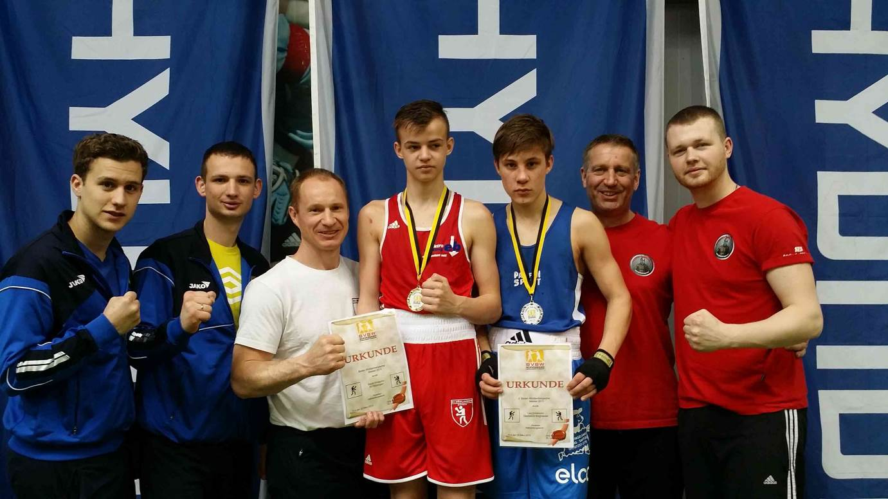  Die Trainer Kevin Schlecker, Andrej Sutkevic und Viktor Deisling konnten David Streljuhin zum Meistertitel gratulieren. | 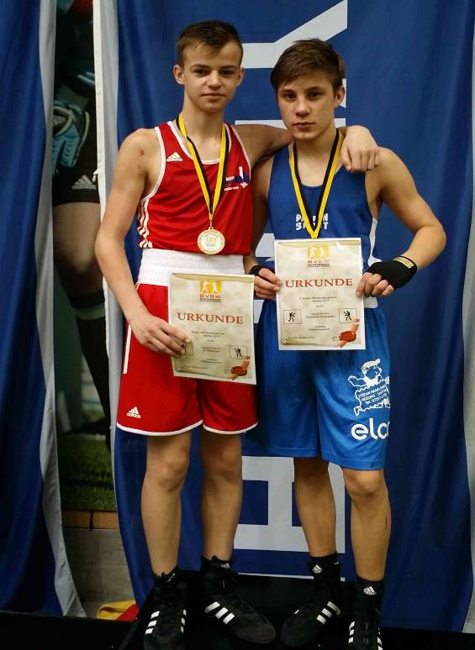  David Streljuhin wird baden württembergische Meister.

Der Böblinger Dardan Krasniqi holt bei den int. baden württembergischen Meisterschaften den Vizetitel  Bei den Int. baden württembergischen Meisterschaften in der Altersklasse U19 nahmen die Böblinger Boxer mit einem Aspiranten teil. Dabei holt sich der Böblinger Dardan Krasniqi den baden württembergische Vize-Meistertitel nach Böblingen.  An den baden württembergischen Meisterschaften in der Sportschule Ruit nahmen ueber 100 Athleten in der Jugendklasse teil. So auch die Böblinger Boxabteilung die mit einem Athleten und den Trainern Andrej Sutkevic, Viktor Deisling sowie Abteilungsleiter Ewald Agresz anreiste.  Mit Dardan Krasniqi war die Böblinger Boxabteilung in der Kadettenklasse bis 15 Jahre vertreten. Im Halbmittelgewicht bis 65 kg stieg er im Finalkampf gegen Remzi Felek aus Ludwigsburg in den Ring.  Dardan hatte sich in einem Blocktrainingslager in Saalfeld (Landesverband Thüringen) auf die Meisterschaften vorbereitet. Von seinen Trainern Viktor Deisling und Andrej Sutkevic gut eingestellt startet Dardan sehr gut in den Kampf. Doch im Verlauf des Kampfes übernahm sein anstürmender Gegner immer wieder die Kontrolle und gestaltete den Kampf. Auch die Anweisungen seiner Trainer wurden zu Anfang Runde 2 gut umgesetzt und Dardan konnte mit seinen Rechten den Angreifer stoppen, doch am Ende entschied Remzi Felek den Finalkampf für sich. Als zweiter Sieger bekam Dardan eine Medaille und Urkunde für den Int. baden württembergischen Vize-Meistertitel überreicht.  Blocktraining in Gießen, Saalfeld und Böblingen  Vor drei Jahren hatte die Abteilungsleitung der Böblinger Boxer die Idee, ein Blocktraining auf die Beine zu stellen, in dem ein Wochenende lang Boxer aus anderen Vereinen individuell gefördert werden. Das Trainingskonzept wurde weiterentwickelt und in 2015 jeweils ein Blocktraining in Gießen (Hessen), Saalfeld (Thüringen) und in Böblingen durchgeführt.  Spezielles Box-Blocktraining in Saalfeld  Im September nahmen die Jungboxer der SVB an einem Lehrgang mit insgesamt 50 Teilnehmern beim Gastgeber, der Thüringer Boxstaffel SSV Saalfeld teil. Weitere Boxer kamen aus Gießen (Hessen), Chemnitz (Sachsen) und Nordhausen (Thüringen).  Nach der Grundlagenausdauerschulung und der Verbesserung der Schnellkraft dient nun die Phase der speziellen Vorbereitung auf die Wettkämpfe im Herbst/Winter und für die anstehenden Titelkämpfe der u 18 Athleten.  Unter der Anleitung der jeweils von den teilnehmenden Boxern leitenden Trainer wurde auf die Schlagschule zur Verbesserung der technischen Fertigkeiten hingewiesen.  Weiter wurden Partnerübungen zur Verbesserung der technischen und taktischen Feinheit des Fechtens mit der Faust und Sparring zur Anwendung der gelernten Standards im Ring praktiziert. Dieses waren die wesentlichen Inhalte bei diesem Blocktraining von sechs Trainingseinheiten am Freitag, Samstag und Sonntag.  Dabei trainierten auch Aussiedler, Zuwanderer und Deutsche wunderbar miteinander, als gäbe es keine Diskussion um die anstehende Integration.  Wichtig für den Erziehungsprozess der jungen Sportler ist auch das gemeinsame Leben auf engstem Raum in der Turnhalle und wenn es nur ein Wochenende ist.  Es war eine ausgezeichnete Blocktrainingseinheit bei dem die SVB-Athleten wieder viel gelernt haben.  Unter der Leitung von Ewald Agresz, dem Trainer Andrej Sutkevic, nahmen die Boxer Artur Lohse, Dennis Musa und der an diesem Wochenende an den diesjährigen u18 Meisterschaften teilnehmende Athlet Dardan Krasniqi am Blocktraining in Saalfeld teil.  Blocktraining in Böblingen  Das Blocktraining in Böblingen wurde erstmalig in Verbindung mit einer Boxveranstaltung am Samstag durchgeführt. Die Boxer aus Saalfeld und Gießen reisten zum Boxen an, übernachteten und am Sonntag wurden zusätzliche Partnerübungen und Sparrings durchgeführt. So konnte die Ausdauer, das Durchhaltevermögen und Inhalte im technisch-taktischen Bereich ausgebaut werden. Frühsport in der Gruppe, gemeinsames Essen und die Unterbringung in der Kleinsporthallte im Paladion sowie ein Ausflug ins Mercedes Benz Museum in Stuttgart förderten so das "Team- und Wir-Gefühl" in einer vermeintlichen Einzelkämpfersportart.  Die sportlichen und persönlichen Freundschaften wurden im Blocktraining weiter gestärkt und den Boxern kommt das länderübergreifende Training förderlich zugute.  Jahreshauptversammlung im Februar  „Die Boxabteilung der SV Böblingen hat einen Höchststand von insgesamt 129 Mitgliedern in der 70-jährigen Geschichte des Vereins erreicht“. So begrüßte Abteilungsleiter Ewald Agresz die 30 Mitglieder bei der Jahresversammlung der Böblinger Faustfechter. Er informierte über die offizielle Wettkampfstatistik im Vergleich zum Vorjahr, gab einen Jahresrückblick und informierte über den aktuellen Kassenstand.  Der neue Cheftrainer Viktor Deisling bilanzierte in seinem Bericht über die sportlichen Aktivitäten und sprach eine notwendige Steigerung des Leistungsvermögens an.  Es wurden alle ehrenamtlichen Funktionen neu gewählt und schließlich erfolgte die feierliche Verabschiedung von Cheftrainer Lothar Weiss, der sich weiterhin als Berater der Abteilungsleitung zur Verfügung stellen wird.  Verabschiedung von Lothar Weiss bei der Jahresversammlung der Boxer  Seit dem 1. März 1968 ist Lothar Weiss nun schon Mitglied bei der SV Böblingen, es sind immerhin 47 Jahre ehrenamtlicher Sport für Böblingen. Dem Boxsport zugewandt hat er sich, als er gerade mal 14 Jahre alt war, somit hat er den Boxsport bisher 66 Jahre lang gedient, unterstützt. Nun will Lothar Weiss kürzer treten und übergibt seine Cheftrainerposition an Viktor Deisling weiter.  Die 1. Station war 1949 der Verein Motor Döbeln, ein heute noch existierender Club in Sachsen.  Dann wechselst er im Jahr 1955 ins Schwabenland nach Schwäbisch Gmünd, hat dort bis 1961 geboxt und insgesamt 144 Kämpfe mit beachtlichen Erfolgen und erkämpften Meisterschaften bestritten. |  | 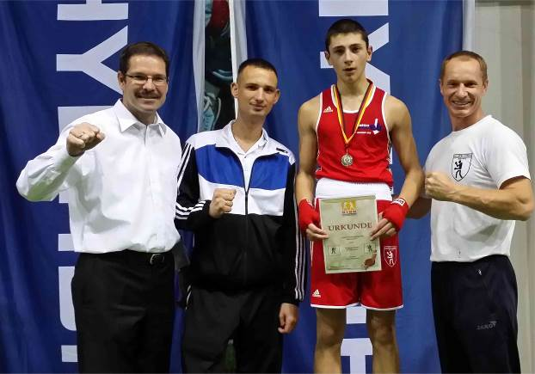  Ewald Agresz, Andrej Sutkevic, Dardan Krasniqi und Viktor Deisling freuen sich über den Titel „internat. baden württembergischen Vizemeister 2015“  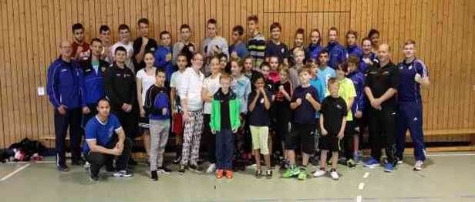  Die Teilnehmer am Blocktraining in Saalfeld.  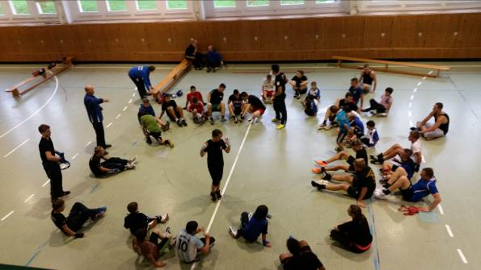  Gemeinsame Übungen beim Blocktraining in Saalfeld.  Böblinger Teilnehmer am Blocktraining in Saalfeld  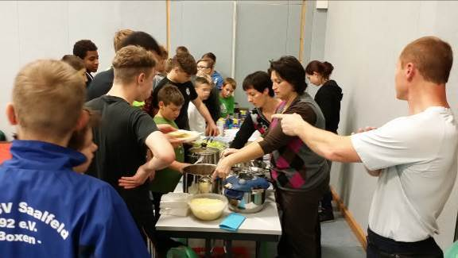  Blocktraining in Böblingen  - für das leibliche Wohl war besten gesorgt.  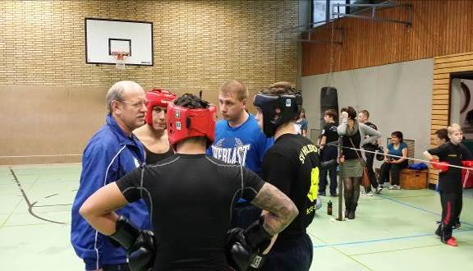  Die Sparrings in Böblingen wurden von Lutz Grau geleitet.  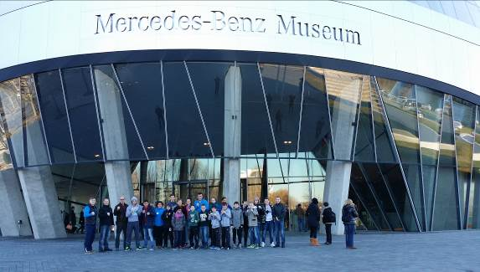  Ausflug ins Mercedes Benz Museum in Stuttgart
Er hat dann Trainertätigkeiten beim BC Urbach für zwei Jahre aufgenommen und durch einen beruflichen Wechsel 1961 nach Sindelfingen, den VfL sieben Jahre lang als Trainer und Führungskraft betreut.  Dann, darüber sind die SVB-Faustfechter heute noch dankbar, dass Lothar Weiss sich entschied, nach Böblingen zu wechseln und dem Verein als ehrenamtlicher Cheftrainer und 28 Jahre lang als 8. Abteilungsleiter in der bisher 70- jährigen Geschichte seit dem Bestehen der SVB zu dienen. So lange war bisher noch niemand der bisherigen Funktionsträger bei der SVB in Amt und Würden.  Verein und Stadt haben seinen Einsatz für den Sport und für die Leistungen bei der Erziehung und positiver Entwicklung von jungen Sportlern mit vielen erboxten Titeln bei überregionalen Meisterschaften mit Ehrungen honoriert und mehrfach ausgezeichnet.  Der goldenen Ehrennadel des Vereins für 40-jährige Mitgliedschaft als Ehrenmitglied  Die Ehrenplakette der Stadt Böblingen in Gold  Die goldene Ehrennadel des Württembergischen Boxsport-Verbandes  Die goldene Ehrennadel des Deutschen Boxsport-Verbandes  Am 2. Mai 2015 feierte Lothar Weiss nun seinen 80. Geburtstag!  Für all diese ehrenamtlichen Dienste als Funktionär danken wir Lothar Weiss alle ganz herzlich.  Die Boxer werden es auch in Zukunft schätzen, wenn Lothar Weiss der Abteilung bei schwierigen Entscheidungen beraten könnte. Deswegen sollte es auch keine komplette Verabschiedung sein!  Besonders bedanken möchten die Mitglieder der Boxabteilung auch bei Frau Christa Weiss, denn ohne die Unterstützung von Lothar bei den dauerhaften Ausführungen dieser vielfältigen Aufgaben in der Erziehung, Bildung und sportlicher Entwicklung, wie auch im Beruf, wären solche Erfolge über den langen Zeitraum für den Verein nicht möglich.  Quelle: Zeitungsbericht von Alexander Mazur  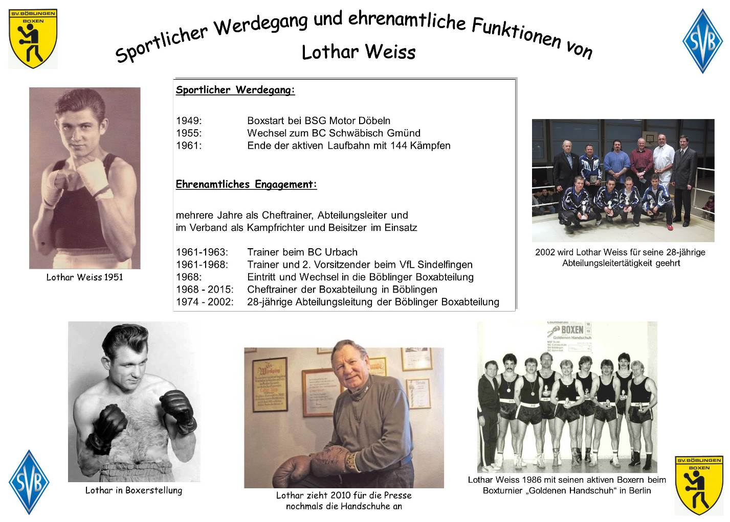  Wildschwein verirrt sich und verwüstet Geräteraum  Da wurden die Mitglieder der Boxabteilung beim ersten Trainingsabend nach den Faschingsferien sehr überrascht, denn als diese in den Geräteraum gingen, um die Geräte für die Ausübung des Sportes in die Halle zu transportieren, stellten die Sportler fest, dass dieser Raum völlig durchwühlt, verwüstet und verschmutzt war.  Plötzlich entdeckte Trainer Viktor Deisling mitten bei den Sandsäcken und Maisbirnen ein Tier, welches durch die Scheibe des Fensters durchgebrochen war und etwa 2,5 Meter Höhe auf den Boden gestürzt sein muss. Es war ein mittelgroßes Wildschwein, welches sich offenbar schon mehrere Tage während der Ferienwoche dort aufhielt.  Trainer Viktor Deisling informierte den Hausmeister und die Polizei, die schnellstens anrückte und weitere Aktionen einleitete, so auch einen Jäger des Böblinger Vereinigung bestellte.  Den Rest besorgten dann diese herbeigerufenen Herren, indem diese dem erheblich verletzten Tier die Erlösung gaben.  Regio-Cup in Böblingen  - 20 spannende Kämpfe bei der SV Böblingen  Mit der letzten Veranstaltung des Jahres verabschiedeten sich die Faustfechter des SV Böblingen im eigenen Ring für das Jahr 2015. Mit Unterstützung der SportRegion Stuttgart wurde um den ersten Regio Cup geboxt.  Über mangelndes Zuschauerinteresse konnte sich die Böblinger wahrlich nicht beklagen. Auch der neu gewählte Präsident der SVB, Jochen Reisch, der Erste Bürgermeister Ulrich Schwarz, der Landtagsabgeordnete Florian Wahl und einige Gemeinderäte hatten es sich nicht nehmen lassen, die Boxabteilung auch unter dem sportlichen Aspekt in Aktion zu sehen. Die Zuschauer sahen 20 Kämpfe und erlebten so über vier Stunden interessanten Boxsport. Zudem wurden verdiente Abteilungsmitglieder geehrt.  Ehrung für besondere Erfolge  Der Abteilungsleiter der SVB-Boxer Ewald Agresz nahm die Gelegenheit der letzten Veranstaltung des Jahres wahr, die erfolgreichen Athleten mit Urkunden und Pokalen auszuzeichnen:  - Dardan Krasniqi wurde Int. BW Vize-Meister  - David Streljuchin wurde BW Meister  Eine besondere Ehrung nahm der Kampfrichterobmann des Verbandes Klaus Kaibach vor, indem er dem ehemaligen Böblinger Boxer und international erprobten Kampfrichter Georg Mornhinweg, mit der goldenen DBV-Verdienstnadel mit Kranz auszeichnete.  Der Vorstand der SV Böblingen Jochen Reisch zeichnete am SVB Ehrungsabend die langjährigen Mitglieder aus:  - Ewald Agresz für 40 Jahre Mitgliedschaft  - Alexander Mazur für 60 Jahre Mitgliedschaft |  | 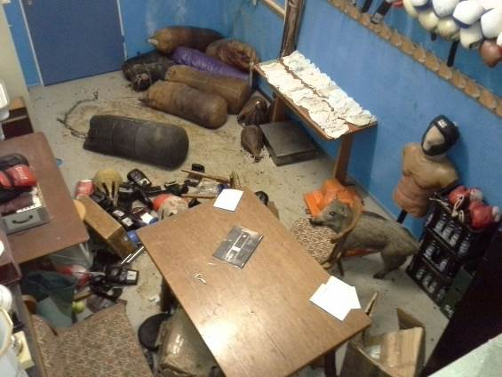  Ein Wildschwein verwüstete vollständig den Boxerraum, die Geräte und das Boxequipment.  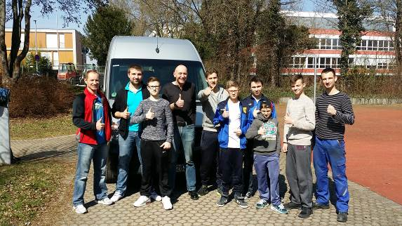  Zahlreiche Helfer beseitigten den Wildschweinschaden  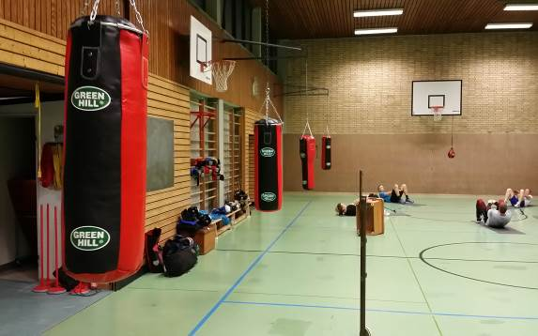  Mit den neuen Geräten macht das Training noch mehr Spaß.  Zusammenfassung  Im Ganzen gesehen war das Jahr 2015 für die Böblinger Boxabteilung im Vergleich zum Vorjahr ein sportlich zurückhaltendes Jahr. So wurden im Jahre 2015 in Summe nur 12 Boxkämpfe absolviert im Vorjahr waren es mit 23 Kämpfe deutlich mehr.  Insbesondere bei den Jugendlichen kamen die gemeinsamen Blocktrainings in Gießen, Saalfeld und Böblingen sehr positiv an – deshalb werden wir für das kommende Jahr wieder solche Aktivitäten einplanen, die das Fundament für zukünftige Erfolge bilden.  Ihr  Ewald Agresz  SV Böblingen e.V. - Abteilung Boxen
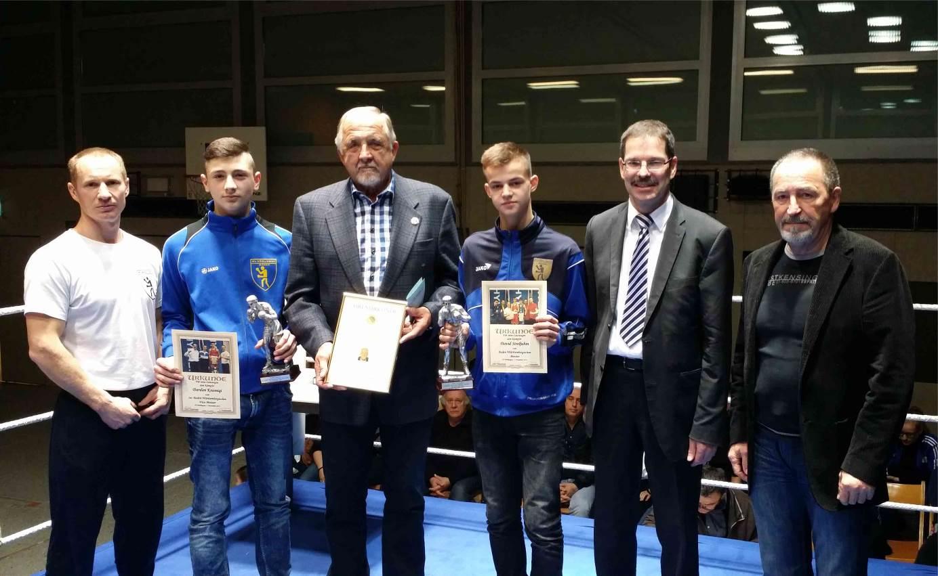

Cheftrainer Viktor Deisling, Int. BW Vizemeister Dardan Krasniqi, Kampfrichter Georg Mornhinweg, BW Meister David Streljuhin, Abteilungsleiter Ewald Agresz und Kampfrichterobmann Klaus Kaibach bei den Ehrungen 2015.

Nachtrag zum Jahresbericht 2015

Geschwister im Sport: Viktor, Andreas und Alexander Deisling

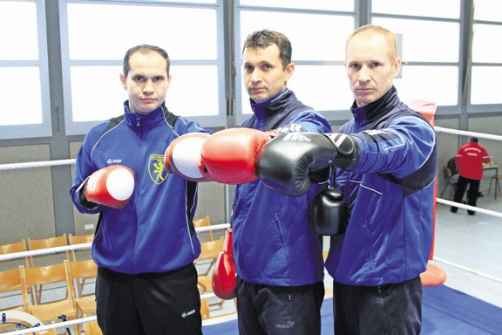
Faust drauf (v. li.): Andreas, Alexander und Viktor Deisling fühlen sich bei der SV Böblingen wohl und haben ihre sportliche Heimat gefunden Foto: gdr

Vor über 20 Jahren kamen die Deislings aus Russland nach Deutschland. Drei der fünf Brüder sind inzwischen aus der Böblinger Box-Szene nicht mehr wegzudenken. Der 41-jährige Viktor ist Trainer, Alexander (39) hat aufgehört, schaut aber ab und zu vorbei, und Andreas (34) wechselte erst vor kurzem zur SVB. Sechs Fäuste für einen Verein.

Von Michael Schwartz

BÖBLINGEN. Dass Viktor Deisling nach seiner ersten Übungseinheit beim Boxen geblieben ist, lässt auf einen eisernen Willen schließen. Sein damaliger Coach legte viel Wert auf die Führungshand. Fast anderthalb Stunden lang. Ohne etwas zu trinken. „Am Ende hab? ich gedacht, mir kommt Schaum aus dem Mund“, lacht der damals 17-Jährige bei dieser Erinnerung. Ebenso wie bei der an seine blaue Jacke. Die hatte einen Reißverschluss. Und um den auf dem Heimweg zu öffnen, musste er seine gerade noch so beanspruchte linke Hand mit der rechten hochheben. „Ich war wie gelähmt.“ Was ihm auch zu schaffen machte, war die Sauna. Denn die war nach dem Training Pflicht. „Vor allem im ersten halben Jahr war das die Hölle“, sagt Viktor Deisling. Keine Frage: Seine Anfangszeit hat den Boxer geprägt.
Im September 1994 war der eiserne Vorhang schon längst gelüftet, Jelzin und Kohl an der Macht, und die Deislings siedelten nach Böblingen über. Ihre deutschen Wurzeln sind der Familie sehr wichtig. Die Kultur, die Sprache, der Stammbaum – das sollte weiterverfolgt werden. „Wir kennen nix anderes in unserem Blut, von unseren Vorfahren“, sagen die Geschwister. Dass sie bei der SVB landeten, war eine glückliche Fügung. Es war im Mai 1995, als Viktor Deisling mit Freunden im Park laufen ging und dort auf einen mitgebrachten und am Reck montierten Boxsack Marke Eigenbau eindrosch. Zwei Männer liefen vorbei und fragten: „Jungs, was macht ihr da für Scheiße?“ Es waren Martin „Bogi“ Bogdanski und Joachim Mack, zu jener Zeit Vereinstrainer. „Wenn ihr boxen wollt, kommt mal zu uns.“ Ein Angebot, das Viktor Deisling nicht ablehnen konnte. Auch wenn es wieder anstrengend wurde, denn er war etwas aus der Übung. Und die Coaches Lothar Weiß, Richard Klopfer und Klaus Schulz waren dafür bekannt, besonders auf Kraftausdauer zu achten. Seilspringen, Hanteln, Schattenboxen, Liegestützen. „Das Zirkeltraining hat alle fix und fertig gemacht“, erzählt der damalige Neue.

Doch wie schon in der Boxschule von Saratov zog er es durch. Zumal er immer Rückhalt aus der Familie erfuhr. „Mein Vater hat versucht, uns beim Sport fast jeden Wunsch zu ermöglichen. Er hat uns einen Fußball besorgt, aber auch Schläger Puck und Schlittschuhe.“ Die Beweglichkeit hat der Nachwuchs wohl von der Mutter geerbt. „Die steigt mit 75 heute noch auf Bäume hoch und erntet Birnen, Äpfel und Zwetschgen“, berichten die Deislings mit einem Schmunzeln im Gesicht.
Alexander Deisling kam erst mit 21 zum Boxen. „Ziemlich spät“, räumt er ein, „wenn viele andere schon wieder aufhören.“ Aber zuvor hatte er einfach keine Zeit. Zwei Jahre lang war er regelmäßig auf Montage. Erst als er dann einen Job annahm, der ihm auch etwas Freizeit ermöglichte, stieg er bei der SV Böblingen ein. „Ich habe einen Ausgleich gebraucht“, schildert er, und nennt dann die Gründe für diesen einen Verein: „Die Atmosphäre hier hat uns sehr gut gefallen. Wir wurden super aufgenommen. Man wird mit Respekt behandelt. Spürt sehr viel Wärme, obwohl man denken könnte, das sind alles Stiere.“ Viktor Deisling stimmt ihm da zu: „Im Ring werden alle gleich, das macht diesen Sport aus.“ Denn außerhalb des Seilgevierts seien sie durchaus auf Vorurteile gestoßen. „Russen sind alles Kanaken“, wurden sie über einen Kamm geschert. „Aber hier im Training wurde auf Leistung geachtet, sonst nix.“
Die beiden ältesten Brüder Johannes und Peter haben wenig mit der Sportart am Hut, obwohl diese in Russland sehr populär war und ist. Dafür Andreas Deisling umso mehr. „Viktor ist mehr oder weniger mein Vorbild“, hält er große Stücke auf diesen. Was ihre Pläne angeht, entwickelten die beiden Jüngsten einen ganz unterschiedlichen Ehrgeiz. „Ich habe mir nie große Ziele gesetzt“, verneint Alexander Deisling, „wollte nie ein großer Boxer werden, habe das immer für mich gemacht.“ 2003 wurde er dennoch einmal Dritter bei den baden-württembergischen Meisterschaften. Andreas ging mit anderen Ambitionen an die Sache ran. Er wusste genau, was es sein sollte. Thaiboxen war nicht das Richtige für ihn. „Das war mehr wie eine Schlägerei, viel Clinchen“, beschreibt er. Beim Karate hingegen fehlte ihm der Vollkontakt. Also Boxen, wo Technik im Mittelpunkt steht. „Das ist meine Sportart.“ In der er es weit bringen möchte. „Ich wollte immer mal deutscher Meister werden.“
Auch Pech verhinderte das bisher. So brach er sich im Finale der süddeutschen Meisterschaft die Hand und musste sich mit Rang zwei zufriedengeben. Später kam dann das Geldverdienen dazwischen. Es folgte eine gut fünfjährige Pause, weil der Verfahrensmechaniker für Kunststoffe ein russisches Tanzcafé eröffnete – in Bad Mergentheim, wo er auch wohnt und bisher in den Ring stieg. Seit diesem Jahr ist er seinen Brüdern nach Böblingen gefolgt. „Ich will immer noch das Bestmögliche erreichen“, ist sein Ansporn weiterhin hoch. „Aber es ist schwer.“ Dennoch hofft er, dass es zum Durchbruch kommt. Mit 34 hat er allerdings nicht mehr ganz so viel Zeit. Sein Bruder Alexander hat die Handschuhe bereits an den Nagel gehängt. „Mit 37 ist offiziell Schluss für alle im Amateurboxen“, klärt er auf. Und auch persönlich findet er: „Man sollte seine Laufbahn rechtzeitig beenden. Aber das hängt auch vom Boxstil ab.“
Zumal er mittlerweile auch selbst Vater ist, einen Sohn und eine Tochter hat. Alexander Deisling hat drei Söhne, „aber ob die auch mal Boxer werden, kann man noch nicht sagen“. Bei Viktor Deisling hingegen weiß man es. Sohn Eduard – einer von zweien – steigt ebenfalls in den Ring. Natürlich bei der SV Böblingen, womit er die Familientradition fortführt. Trainer ist der Papa, der seinen letzten Kampf im November 2001 bestritten hat, nachdem Eduard zur Welt gekommen war. „Das hat schon weh getan“, denkt er mit Wehmut zurück, „aber man muss Prioritäten setzen.“ Die Meisterschule mit Fachrichtung Elektrotechnik war an den gleichen Abenden wie das Training. „Berufliche Ziele sind wichtiger, man muss die Familie ernähren“, gab es für Viktor Deisling keine Zweifel an dieser Entscheidung.
Seit 2014 betreibt er gemeinsam mit Alexander eine Bauträgergesellschaft. Dem Boxen blieb er jedoch erhalten. Als er seinen Meisterbrief in der Tasche hatte, machte er den Trainerschein in Nürtingen beim Württembergischen Boxverband. Er half bei der SVB mit, arbeitete viel mit Jugendlichen, wurde dann auch Jugendsprecher. Im Mai 2009 bekam er die C-Lizenz und war von da an vollständig als einer von fünf Trainern tätig. Der Zulauf zur Böblinger Boxabteilung ist immens, bis zu 35 Leute jeden Alters und Geschlechts bevölkern an Trainingsabenden die Halle. Ob die hinterher auch die eine Hand mit der anderen heben müssen, um den Reißverschluss zu öffnen, ist allerdings nicht überliefert.

